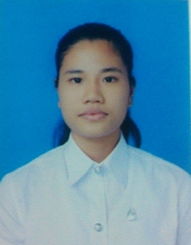นางสาวสุเขมรัตน์ อ่าวสมบูรณ์

1888/8 ถนนพัฒนาการ เขตสวนหลวง

แขวงสวนหลวง

กรุงเทพมหานคร 10250

โทรศัพท์ 02-7229764 มือถือ 098-5312726

E-mail: picturebam@hotmail.co.th

ประวัติการศึกษา

* จบมัธยมศึกษาตอนต้น โรงเรียนเตรียมอุดมศึกษาพัฒนาการ เกรดเฉลี่ย 3.64
* จบมัธยมศึกษาตอนปลาย โรงเรียนเตรียมอุดมศึกษาพัฒนาการ เกรดเฉลี่ย 3.54
* สถาบันเทคโนโลยีพระจอมเกล้าเจ้าคุณลาดกระบัง ชั้นปีที่ 3 เกรดเฉลี่ย 3.55

ทุนการศึกษาที่เคยได้รับ

* มูลนิธิหอการค้าอเมริกันในประเทศไทย The American Chamber of Commerce in Thailand (AMCHAM)

ประวัติการทำงาน

* Part-time ติวเตอร์สอนภาษาอังกฤษที่โรงเรียนกวดวิชาเสาวนิตย์ ซีคอนสแควร์

ประสบการณ์ 2 ปี

การฝึกอบรมที่ผ่านมา

* โครงการฝึกอบรมเพิ่มสมรรถนะในการใช้ภาษาอังกฤษ มหาวิทยาลัยรามคำแหง
* โครงการอบรมการพิมพ์สัมผัสภาษาไทย-ภาษาอังกฤษด้วยคอมพิวเตอร์ มหาวิทยาลัยรามคำแหง